Presseinformation

Neue I/O-Module zur Erweiterung von CAN-Netzwerken

Luckenwalde – Der Bedientechnik-Spezialist Griessbach hat neue I/O-Module zur einfachen, wirtschaftlichen Erweiterung von CAN-Netzwerken in Nutzfahrzeugen und Maschinen entwickelt. Die kompakten Module mit 4 analogen und 16 digitalen Anschlüssen ermöglichen die unkomplizierte Anbindung dezentraler Funktionseinheiten wie Sensoren, Schalter oder Aktoren an das Bussystem. Dabei kann die Anzahl der digitalen Eingänge durch 6 frei programmierbare Anschlüsse auf 12 erhöht werden, um bspw. zusätzliche KFZ- oder Endlagenschalter zu vernetzen. Die analogen Eingänge mit 12 bit-Auflösung eignen sich z. B. zur Anbindung entsprechender Fahrhebel, Drehwinkelgeber oder Füllstandsensoren. Über High-Side- und Low-Side-Lastausgänge lassen sich weitere Geräte wie Lampen, Ventile, Relais und Kleinmotoren mit minimalem Verdrahtungsaufwand anschließen. Überdies kann die Anzahl der Anschlüsse durch kaskadierende Vernetzung zusätzlicher I/O-Einheiten mit dem Master-Modul ohne Adressänderung vervielfacht werden. Die mit Schnittstellen für CANopen oder J1939 ausgerüsteten Module kommunizieren mit der CAN-typischen Übertragungsrate bis 1 Mbit/s. Per Software lassen sich der Abschlusswiderstand zur Busterminierung und die von der Kabellänge abhängige Signaldämpfung parametrieren. Die im robusten Gehäuse durch Vollverguss vibrationsbeständig verbauten Module bieten frontseitig IP 65 und sind in einem erweiterten Temperaturbereich von -30 °C bis +70 °C einsetzbar. Für die werkzeuglose Snap-In-Montage sorgen am Gehäuse befestigte Metallklemmfedern, die in verschiedenen Ausführungen für Einbau-Materialstärken bis 4 mm erhältlich sind.

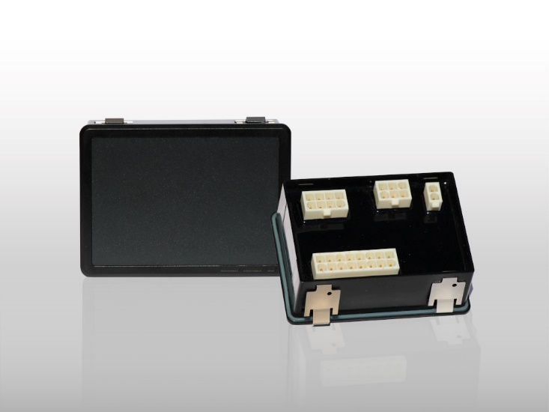

Bild: I/O-Module mit 20 Anschlüssen zur installationsfreundlichen, wirtschaftlichen Erweiterung von CAN-Netzwerken um weitere Schalt- und Steuerungselemente

Bilder: | io-modul_2000px | Zeichen: | 1.617
Dateiname: | 202008022_pm_io-modul.docx | Datum: | 13.01.2021

Unternehmenshintergrund

Die Griessbach GmbH in Luckenwalde entwickelt und fertigt Bedien- und Steuerungssysteme für Land- und Baumaschinen, Schienenfahrzeuge, Druckmaschinen, Schiffe sowie für den Maschinenbau und die Medizintechnik. Das Angebotsspektrum reicht von einfachen Baugruppen bis zu komplexer Industrieelektronik. Seinen Kunden bietet das Unternehmen Leistungen aus einer Hand: angefangen mit dem Produktdesign bis zur kompletten Fertigung einschließlich kundenspezifischer Lösungen für Mechanik, Hard- und Software sowie deren Qualitäts- und Funktionalitätsprüfung an Mustern, Prototypen und in der Serie. Erhältlich sind neben Standardmodulen auch Bediensysteme, die nach Kundenvorgaben in individuellen Abmessungen und Oberflächendesigns mit variabel konfigurierbarer Tastermatrix und Tastflächenbeleuchtung hergestellt werden. Das Luckenwalder Werk ist Teil der Richard Grießbach Unternehmensgruppe, die in Dippoldiswalde, Altenberg und Bremen weitere Fertigungsstätten für pneumatische und hydraulische Komponenten, Präzisionsdrehteile sowie für Innentürsysteme und Sanitärtechnik in Schienenfahrzeugen betreibt.

Kontakt:  Griessbach GmbH  Kathrin Peters  Im Biotechnologiepark  14943 Luckenwalde  Tel.: 03371 / 6262 - 12  Fax: 03371 / 6262 - 99  E-Mail: info@griessbach.de  Internet: www.griessbach.de |  | gii die Presse-Agentur GmbH  Immanuelkirchstraße 12  10405 Berlin  Tel.: 0 30 / 53 89 65 -0  Fax: 0 30 / 53 89 65 -29  E-Mail: info@gii.de  Internet: www.gii.de

